Муниципальное автономное образовательное учреждение
дополнительного образования детей
«Горнозаводский районный Дом детского творчества»

Познавательная игровая программа
для детей младшего школьного возраста
Дорожная Азбука

Педагог-организатор
Марина Владимировна Мальцева
Цели:
1. Содействовать формированию умений различать и читать дорожные знаки;
2. Закрепить умение пересекать дорогу по пешеходному переходу, без светофора;
3. Формировать у детей желание соблюдать правила дорожного движения.
Задачи:
Образовательная - проверить знания детей о ПДД;
Развивающая - способствовать развитию внимательности, наблюдательности;
Воспитательная - воспитывать культуру поведения.
Оформление зала:
Стенд с названием мероприятия «Дорожная азбука» и с изображением дорожных знаков. Два круга – красный и зеленый для засчитывания очков командам. Светофор бутафорский. Мультимедийное сопровождение (каждый вопрос для детей сопровождается изображением на экране).
Музыкальное оформление:
Песенка про светофор.
Гудок автомобиля.
Песенка Винтика и Шпунтика из мультфильма.
Детская мелодия «Выход зайца»

ФНГ «Дорожная азбука», «Гудок», выход ведущей

- Юные пешеходы!
Будущие водители!
Дети и родители!
Наши гости!
Наши зрители!
Добро пожаловать! Привет! Вам путь открыт! Зелёный свет!

-Здравствуйте, ребята! Здравствуйте уважаемые взрослые! Мы начинаем нашу игру «Дорожная азбука. Давайте знакомиться с командами:

ФНГ выход команд
Капитаны представляют свою команду

Сегодня мы поговорим с вами о том, как вести себя на улице, вспомним правила дорожного движения, поближе познакомимся с дорожными знаками. Во время нашего мероприятия "Дорожная азбука'' вы узнаете много интересного о языке улиц и дорог, правилах поведения на улице и в общественном транспорте, и о многом другом,

-Ребята, а вы знаете, что обозначает аббревиатура ГИБДД? (ответы детей). Государственная инспекция безопасности дорожного движения, позвольте представить вам нашего гостя, который пристально будет наблюдать за всем
происходящим .
Также в состав жюри входят:
______________________________________________
______________________________________________
______________________________________________

- Ребята, а как вы думаете, кто является главными участниками дорожного движения? Главные участники дорожного движения - водители и пешеходы.

На экране слайд водителя и пешехода

Те, кто находятся на тротуарах и пешеходной части дороги, называются пешеходами,
Тот, кто находится за рулём автомобиля - водителем.
Человек, который садится в транспорт, называется пассажиром,
А водитель, если он вышел из своей машины, становится… пешеходом.
ПДД существуют и для водителей, и для пешеходов, и для пассажиров.

А сейчас мы переходим к викторине «Юный пешеход», участие принимают капитаны команд.
Я зачитываю вам вопрос, тот, кто готов дать ответ подает сигнал свистком.
Жюри внимательно слушает и фиксирует, чей капитан дал больше правильных

ответов.
Задание понятно, мы начинаем!

- Как называется проезжая часть дороги с твёрдым покрытием. (Шоссе, асфальтовая дорога, трасса).
- Человек, едущий на транспорте, кто он? (Пассажир).
- Человек, совершающий движения пешком. (Пешеход).
- Место ожидания автобуса. (Остановка).
- Номер телефона скорой помощи. (03).
- Многоместный автомобиль для перевозки пассажиров (Автобус).
- Трёхглазый постовой. (Светофор).
- Дорожка вдоль дороги, не для машин. (Тротуар).
9. Какие автомобили могут проехать на красный свет?
- папина и мамина;
-такси;
-пожарная, скорая, спецмашины;
-гончая.
10. На какой дороге транспортные средства лучше тормозят?
-на мокрой;
-на обледенелой;
-с ямками;
-на сухой.
11. С какого возраста можно ехать на велосипеде по проезжей части?
-когда выйдешь на пенсию;
-с самого рождения;
-с 14 нет.
12. По какой стороне тротуара рекомендуется двигаться пешеходам?
-по любой;
-по правой стороне;
-полевой стороне.
13. Дорогу можно переходить только на..
. -красный мигающий свет светофора;
-зелёный свет;
-жёлтый свет.
14. Для чего постовому нужен жезл?
«приветствовать знакомых;
-отгонять мух;
-для красоты;
-регулировать дорожное движение
15. Когда загорелся зелёный свет светофора, что ты будешь делать?
-пропустишь всех старушек и даму с собачкой;
-побежишь со всех ног;
-останешься стоять на месте;
- убедишься, что все транспортные средства остановились, и перейдёшь дорогу
Вот капитаны и справились со своим заданием, давайте послушаем судей, и узнаем результат.

Жюри подводит итог 1 конкурса (объясняет).
На светофоре появляются первые результаты

Ребята, вы уже в 3-м классе, а значит уже 3 года каждое утро ходите в школу. Многим из вас наверняка приходится переходить дорогу, а это значит, что с некоторыми из знаков вы должны быть уже знакомы.
Какие дорожные знаки вам известны? ( ответы детей).

Ведущий зачитывает стихи, на экране появляется знак, дети вместе его произносят

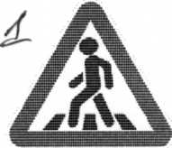
'Пешеходный переход", Здесь наземный переход, Ходит целый день народ. Ты, водитель, не грусти, Пешехода пропусти!
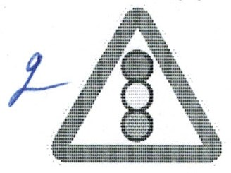

Светофорное

«Движение на велосипедам запрещено»
В день рожденья подарили Скоростной велосипед Научили, объяснили Ездить там, где знака нет. (означающий запрет)

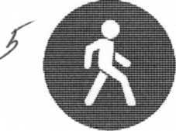
«Пешежодная дорожка»
По пешеходной дорожке, Шагают только ножки. Лишь в коляске, малыша, Можно ездить, не спеша.
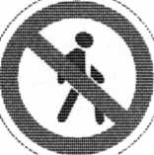
«Движение пешехода запрещено» В дождь и ясную погоду Здесь не ходят пешеходы. Говорит им знак одно: «Вам ходить запрещено!»
регулирование» Светофор для авто - мотто,Светофор для пешехода. И водитель и пешеход. Только свой зеленый ждет
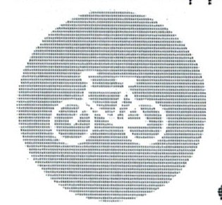
«Велосипедная дорожка»
Велосипедная дорожка
Обгоняй Максим Сережу.
Вам никто не помешает-
Этот знак все дети знают.

-Посмотрите, какие разные знаки! Но, чем-то они все похожи, чем? ( формой, цветом). А можно ли их объединить в группы? (можно).
Давайте попробуем! (по цвету - синие и красные).
-Что может означать красный цвет на этих дорожных знаках? (опасность),
-Что может означать синий цвет у второй группы знаков? (рекомендации, советы).
- Как ещё можно разделить это дорожные знаки? (по форме: круг, треугольник)

-Что говорят нам красные треугольники? ( предупреждают: осторожно!
Поэтому знаки в красных треугольниках называются предупреждающими.
Давайте найдём, и назовём все предупреждающие знаки
(пешеходный переход, светофорное регулирование)
Есть ещё красные знаки, но они круглые. Вот знак "Движение пешехода запрещено", а вот - "Движение на велосипедах запрещено".
Они запрещают, значит, они... запрещающие,
А вот знаки синего цвета, Что может сказать нам синий круг? (разрешает).
А точнее, предписывает, рекомендует.
Называют такие знаки предписывающими.
Давайте их найдём, и назовём.
Мы познакомились с некоторыми из знаков, но их гораздо больше. По дороге домой понаблюдайте, где можно увидеть знаки, о которых мы говорили, и попробуйте вспомнить их название.

Мы переходим к следующему конкурсу «Важное письмо».
Перед командами непростая задача. Им нужно доставить на площадку «важное письмо», в котором находятся таблички с названиями знаков.
Эти таблички нужно будет распределить на доске.
Названия должны соответствовать картинкам (знакам)

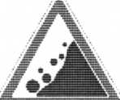
Пункт первой мед, помощи

Автозаправочная станция
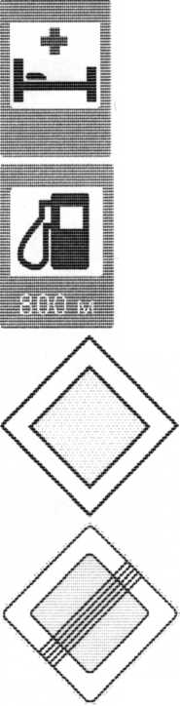
Главная дорога

Конец главной дороги
Падение камней. Участок дороги, на котором возможны обвалы, оползни, падение камней,
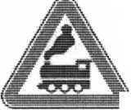
Железнодорожный переезд без шлагбаума
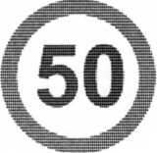
Ограничение максимальной скорости, запрещается движение со скоростью превышающей указанную на знаке
Обгон запрещен

Жюри подводит итоги, оглашает результаты

Третий КОНКУРС нашей программы - «Головоломка» (игра со зрителями)
Команды получают ребусы и в течение 2 минут должны разгадать их.

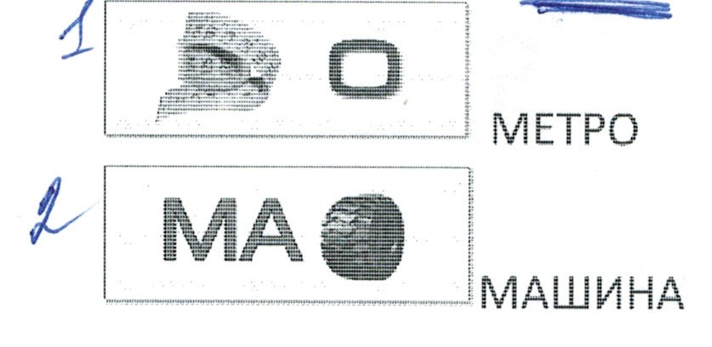

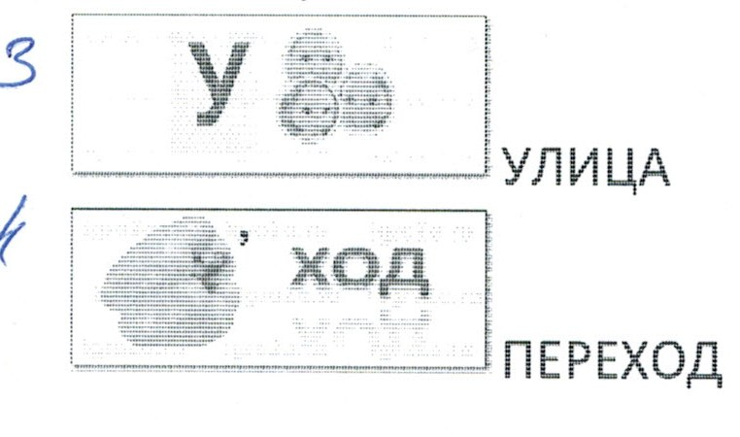
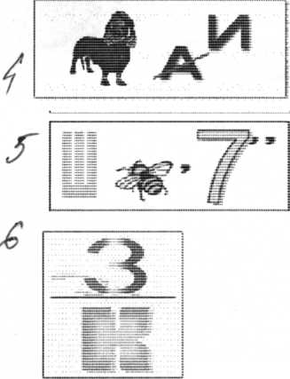
ЗНАК
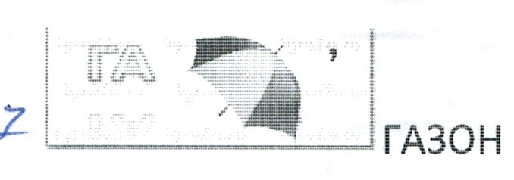

Жюри подводит итоги, оглашает результаты

Следующий конкурс называется «Свободная дорога».
Итак, ребята, этот конкурс для тех, кто считает, что он хорошо ездит на самокате.
Вы должны проехать дистанцию быстрее, чем ваши соперники, не нарушая правил.

Жюри подводит итоги, оглашает результаты

Наши дорожные состязания продолжаются. Мы переходим к заключительному, конкурсу «Большая эстафета». Участники, проходя дистанцию/ должны собрать дорожный знак и главное правильно назвать его.

Жюри подводит итоги, оглашает результаты

Вот и подошла к концу наша игровая программа. Но прежде, чем я с вами
попрощаюсь, я хочу проверить, что вам удалось запомнить.
Для кого существуют ПДД?
Важно ли соблюдать ПДД?
Чем грозит их несоблюдение?
О каких группах знаков мы с вами говорили?
Какие знаки вы запомнили?
Зачем нужны дорожные знаки?
Какие цвета у светофора?
Что они означают?
Я очень надеюсь, что наше мероприятие поможет вам, ребята, быть более внимательными и осторожными на дорогах!
Удачи! До свидания!

Список используемой литературы

- Журнал "Основы безопасности жизнедеятельности" / Информационно-методическое издание для преподавателей.
- Зимняя И. А. Педагогическая психология: Учеб. пособие. - Ростов н/Д: Изд-во "Феникс", 1997.
- Извекова Н. А. Учителю о правилах дорожного движения: Рекомендации по организации внеклассной работы с детьми по Правилам дорожного движения. - М.: Просвещение, 1982.
- Куперман А. И., Миронов Ю. В. Безопасность дорожного движения. - М: Высшая школа. 1997.
- Методическое пособие "Профилактика детского дорожно-транспортного травматизма" (автор - Козловская Е. А.; Под общ. ред. В. Н. Кирьянова). — М., Изд. Дом "Третий Рим". 2005.
- Пособие "Человек, автомобиль, дорога" для учащихся 5-7 классов по изучению Правил дорожного движения (концерн "Шелл").
- Программа курса "Основы безопасности жизнедеятельности для учащихся государственных общеобразовательных учебных заведений Российской Федерации". - М., 1993.
- Рублях В. Э., Овчаренко Л. Н. Изучение Правил дорожного движения в школе: Пособие для учителей. - М.: Просвещение, 1981.
- Рыбин А. П. Велосипедистам о безопасном дорожном движении. - М.: Транспорт 1991.
- Сюньков В. Я. и др. Обеспечение безопасности жизнедеятельности: Пособие для преподавателей. - М.: Центр инноваций в педагогике, 1995.
- Топоров И. К. Программа курса "Основы безопасности жизнедеятельности" для учащихся общеобразовательных учреждений. - М.: Просвещение, 1994.
- Учебно-методический комплект "Дорожная безопасность: обучение и воспитание младшего школьника" ( авторы - Е. А. Козловская, С. А. Козловский; под общ. ред. В. Н. Кирьянова ), состоящий из учебно-методического пособия для педагогов общеобразовательных учреждений и учреждений дополнительного образования и учебных книжек-тетрадей для самостоятельной работы учащихся 1, 2, 3, 4 классов. - М., Изд. Дом "Третий Рим", 2006

